**АДМИНИСТРАЦИЯ ТРУНОВСКОГО МУНИЦИПАЛЬНОГО ОКРУГА**

**СТАВРОПОЛЬСКОГО КРАЯ**

**П О С Т А Н О В Л Е Н И Е**

01.11.2024 с. Донское № 1027-п

О внесении изменений в правила землепользования и застройки Труновского муниципального округа Ставропольского края, утвержденные постановлением администрации Труновского муниципального округа Ставропольского края от 28.02.2022 № 110-п

В соответствии со статьей 32 Градостроительного кодекса Российской Федерации, Федеральным законом от 06 октября 2003 года № 131-ФЗ «Об общих принципах организации местного самоуправления в Российской Федерации», Законом Ставропольского края от 22 июня 2021 г. № 64-кз «О внесении изменений в Закон Ставропольского края «О некоторых вопросах регулирования отношений в области градостроительной деятельности на территории Ставропольского края», Законом Ставропольского края от 18 июня 2012 г. № 53-кз «О некоторых вопросах регулирования отношений в области градостроительной деятельности на территории Ставропольского края», на основании заключения о результатах публичных слушаний от 18 октября 2024 г. № 17 администрация Труновского муниципального округа Ставропольского края

ПОСТАНОВЛЯЕТ:

1. Утвердить прилагаемые изменения в правила землепользования и застройки Труновского муниципального округа Ставропольского края, утвержденные постановлением администрации Труновского муниципального округа Ставропольского края от 28.02.2022 № 110-п «Об утверждении правил землепользования и застройки Труновского муниципального округа Ставропольского края» (с изменениями, внесенными постановлениями администрации Труновского муниципального округа Ставропольского края от 04.07.2022 № 437-п, от 21.09.2022 № 685-п, от 01.09.2023 № 799-п от 13.12.2023 № 1139-п, от 26.06.2024 № 609).

2. Контроль за выполнением настоящего постановления возложить на первого заместителя главы администрации Труновского муниципального округа Ставропольского края Чернышова А.В.

3. Настоящее постановление вступает в силу со дня его официального опубликования в периодическом печатном издании муниципальной газете «Труновский вестник».

Глава Труновского муниципального округа

Ставропольского края Н.И. Аникеева

|  |  |
| --- | --- |
|  | УТВЕРЖДЕНЫ  постановлением администрации Труновского муниципального округа Ставропольского края  от 01.11.2024 № 1027-п |

ИЗМЕНЕНИЯ,

которые вносятся в правила землепользования и застройки Труновского муниципального округа Ставропольского края, утвержденные постановлением администрации Труновского муниципального округа Ставропольского края от 28.02.2022 № 110-п

1. В статью 30.1. «Ж. Зоны жилой застройки» Главы 10 «Градостроительные регламенты и ограничения использования территории Труновского муниципального округа» Раздела III «Градостроительные регламенты»:

1.1. Таблицу «Виды разрешённого использования земельных участков» дополнить строкой следующего содержания:

|  |  |  |  |  |
| --- | --- | --- | --- | --- |
| 13.1 | Ведение огородничества | Осуществление отдыха и (или) выращивания гражданами для собственных нужд сельскохозяйственных культур; размещение хозяйственных построек, не являющихся объектами недвижимости, предназначенных для хранения инвентаря и урожая сельскохозяйственных культур | У | - |

1.2. Таблицу «Предельные (минимальные и (или) максимальные) размеры земельных участков и предельные параметры разрешённого строительства, реконструкции объектов капитального строительства» дополнить строкой следующего содержания:

|  |
| --- |
| В данной территориальной зоне размещение антенно-мачтовых сооружения (столбы, мачты, башни, вышки сотовой связи) возможно на расстоянии не менее 100 метров от границ земельных участков. |

2. В графической части 2_ГЗ «Карта градостроительного зонирования в части населенных пунктов с. Донское, х. Невдахин».

2.1 Часть зоны ОД-2 «зона специализированной общественной застройки» изменить на зону Ж-2 «зона застройки малоэтажными жилыми домами» (рис. 1, рис.2).

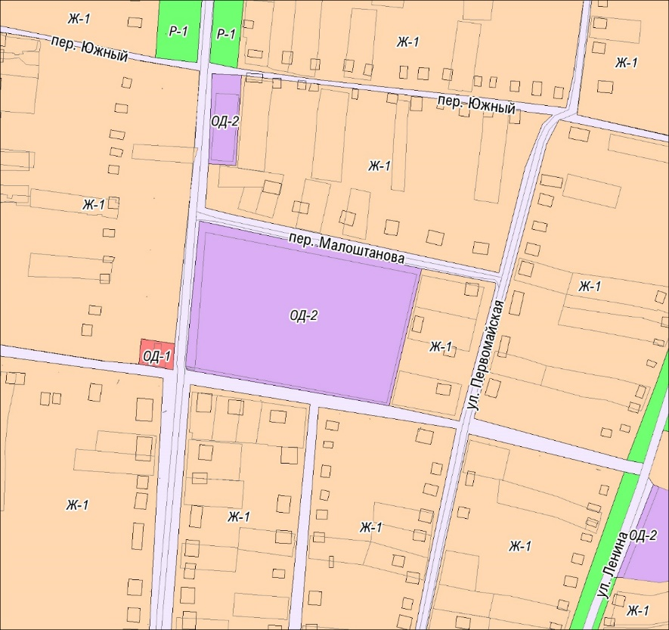

Рис. 1 Фрагмент карты градостроительного зонирования до изменения.

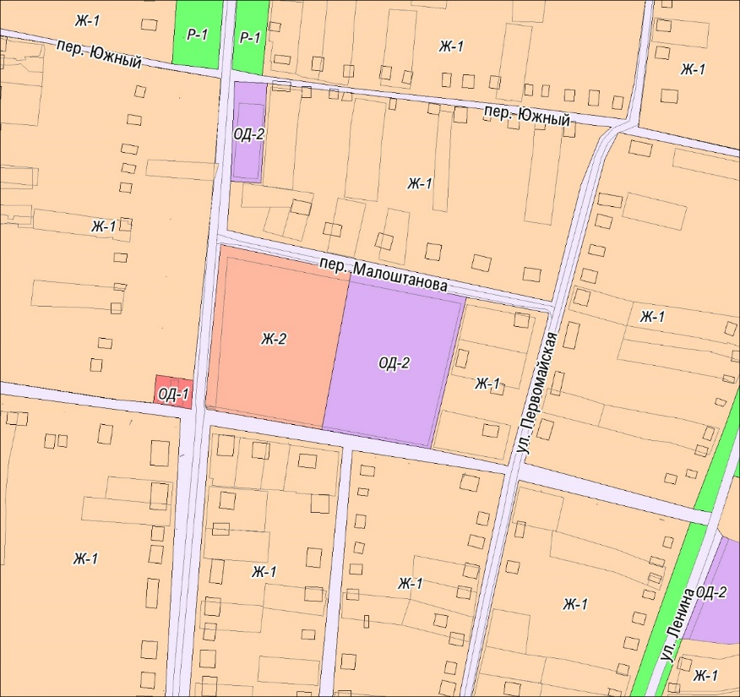

Рис. 2. Фрагмент карты градостроительного зонирования после изменения.

3. В графической части 5_ГЗ «Карта градостроительного зонирования в части населенных пунктов с. Безопасное, х. Эммануэлевский»

3.1. Часть зоны СХ-1 «зона сельскохозяйственных угодий» изменить на зону СХ-2 «производственная зона сельскохозяйственных предприятий» (рис. 3, рис.4).

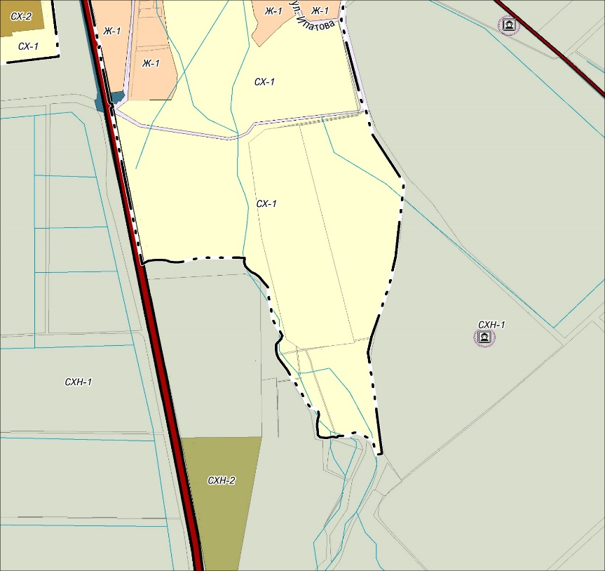

Рис. 3. Фрагмент карты градостроительного зонирования до изменения.

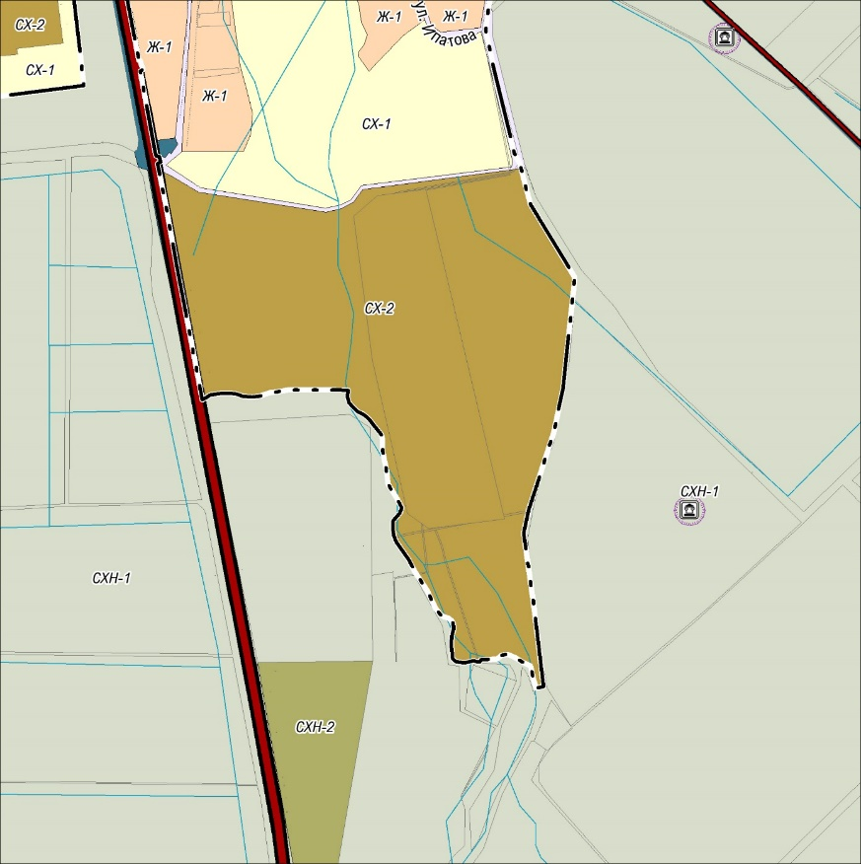

Рис.4. Фрагмент карты градостроительного зонирования после изменения.